# G21小组对有关《pmbok》的评价和会议讨论

**组长：陈昱熹 组员：王敏 马宇轩**

* **项目管理简介**

**PMBOK（项目管理知识体系指南，Project Management Body of Knowledge）：**

**是组织制定实践项目管理所需方法论、政策、程序、规则、工具、 技术和生命周期阶段的基础。**

1. **项目是为创造独特产品、服务或成果而进行的临时性工作。**
   * + **临时性：有始有终**
     + **独特产品、服务或成果**
2. **项目管理就是将知识、技能、工具与技术应用于项目活动，以满足项目的要求**

**项目管理的好处：**

1. **给予项目团队很强的目标感，以此形成凝聚力**
2. **明确项目团队成员对项目目标的贡献**
3. **明确项目团队和项目以外成员的交互方式**
4. **给予项目团队很高的灵活性，以应对风险**

**项目管理的组织**

1. **职能型组织**
2. **项目型组织**
3. **矩阵型组织**
   * **强矩阵**
   * **平衡矩阵**
   * **弱矩阵**

* **PMBOK五大过程组**

1、启动过程组：作用是设定项目目标，让项目团队有事可做；

 2、规划过程组：作用是制定工作路线，让项目团队“有法可依”；

 3、执行过程组：作用是“按图索骥”，让项目团队“有法必依”；

 4、监控过程组：作用是测量项目绩效，让项目团队“违法必究”，并且尽量做到“防患于未然”；

 5、收尾过程组：作用是了结项目（阶段）“恩怨”，让一切圆满。

**各过程组相关的输入输出和工具技术的结构如下：**

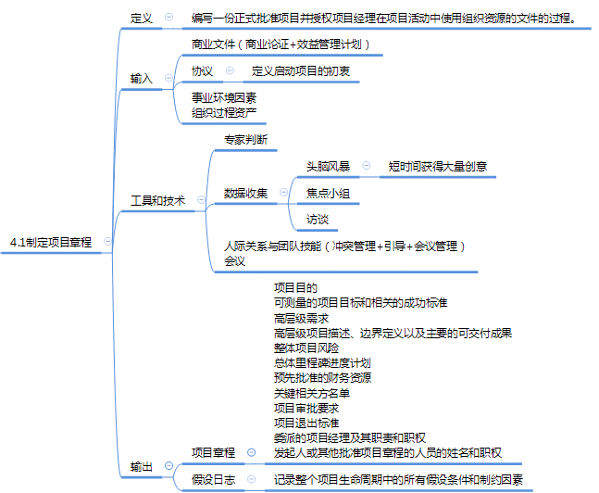辅助

**PMBOK十大知识领域**是：整合管理、范围管理、时间管理、成本管理、质量管理、人力资源管理、沟通管理、风险管理、采购管理、干系人管理。

       1、整合管理：其作用犹如项链中的那根线；

       2、范围管理：做且只做该做的事；

       3、时间管理：让一切按既定的进度进行；

       4、成本管理：算准钱和花好钱；

       5、质量管理：目的是满足需求；

       6、人力资源管理：让团队成员高效率地和你一起干；

       7、沟通管理：在合适的时间让合适的人通过合适的方式把合适的信息传达给合适的人；

       8、风险管理：“无事找事”，从而让项目“无险事”；

       9、采购管理：当好甲方；

       10、干系人管理：和项目干系人搞好关系并令其满意。

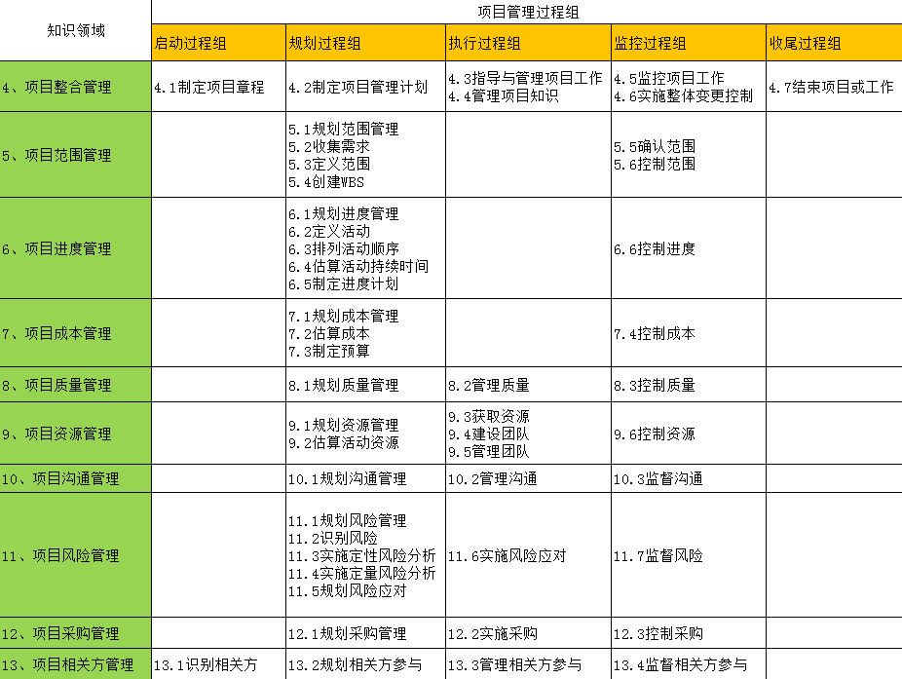

|  |  |
| --- | --- |
| **会议记录** | |
| 会议时间 | 2019/4/6 晚上7点 |
| 会议主题 | 对《Pmbok》的评价&讨论； |
| 会议人员 | 陈昱熹 王敏 马宇轩 |
| 会议方式 | 网上电话 |

|  |  |
| --- | --- |
| 陈昱熹 | 感触最深的是，在看完之后感觉对某些过程更加系统了，明白了一个好的完善的项目计划也必定能够帮助我们更快地有效的明确行动方向，但也清楚的意识到我们还有许多方面需要改进，有许多地方没有注意，比如说在进度管理上面，因为欠缺经验，无法清楚了解到我们怎样的安排是合理的，并且在风险管理和成本管理等等上面，无法做出相对应的分析。  总的来说，《pmbok》帮助我更好的去理解了项目管理的流程，所要涉及的方面，也让我意识到了项目管理的重要性。希望在之后小组的学习当中可以去实践、运用这些知识。 |
| 王敏 | 在看了 PMBOK之后，虽然我目前还没有丰富的实际的项目管理经验，有些地方也看得迷迷糊糊，觉得十分抽象，但是我想简单地表达一下我对这本书的最大体会之处。  我觉得PMBOK的内容更关注的是项目立项以后的过程，在立项前会有很多事情要做，有的项目组织会将立项前作为一个项目来实施，更多的是将其作为一个阶段来处理。关于项目启动过程组，PMBOK里只有两个过程“制定项目章程”和“识别干系人”，看起来很简单，实际上启动阶段需要做很多事情，不能简单地认为识别一下干系人和简单制定项目章程，在这个过程组中，要选择项目经理，而且越早越好，便于项目经理更好了解项目背景和内容，然后选择一个项目生命期模型，分阶段来管理项目，识别项目干系人，并将项目干系人的期望转化成需求，在这个过程中，要记录假设和限制条件，并分析可行性，只有可行的项目才会立项（有的资料会先强调制定技术方案，再选择一个可行性方案）。如果可行，则开始做高层计划，会用到规划过程组的过程，包括项目计划、范围计划、进度计划、成本计划、质量计划、人力资源计划、沟通计划、风险计划、采购计划，然后和干系人协调确定项目章程，最终制定项目章程，启动项目。所以说启动过程中，也会用到规划过程组的过程。  我觉得这些体会在我们这次的课程软件开发项目中有很宝贵的借鉴经验价值，我们应该在好好地规划项目过程组，为日后的开发工作做好充足的准备。 |
| 马宇轩 | 我还没将全部的PMBOK看完，目前只看了项目进度管理这一章。我觉得在项目进度管理中最重要的就是对时间的分配，各个项目按时完成所需的各个过程。我们现在所处的阶段，应该更适合采用迭代型进度计划。因为我们产品的需求不停在变化，我们的想法也在逐步完善。我们小组采用的是瀑布模型的软件工程方法，用这样子滚动式规划粗略规划远期工作，详细规划近期要完成的工作，渐进明细。而且一定要及时设立里程碑，并且更新计划进度。 |